  - Устранение не герметичности обсадных колонн

Для изоляции сквозных дефектов в обсадных колоннах используют способы замены поврежденной части колонны, тампонирования под давлением или установку труб меньшего диаметра против дефекта.
Замену поврежденной части колонны производят при следующих условиях:
дефектные и находящиеся выше них обсадные трубы расположены в незацементированной и неприхваченной части обсадной колонны, не заклиненной посторонними предметами;
на извлекаемых трубах не установлены элементы технологической оснастки обсадных колонн (центраторы, заколонные пакеры и др.);
извлекаемые обсадные трубы расположены в обсаженной или не склонной к обвалам части ствола скважины;
давление гидроразрыва окружающих горных пород в зоне дефекта колонны составляет менее 50% от давления опрессовки обсадной колонны, что обусловливает неэффективность применения цементирования под давлением;
по условиям эксплуатации не допускается перекрытие дефекта колонны трубами меньшего диаметра, уменьшающими проходное сечение колонны;
грузоподъемность наземных сооружений и механизмов обеспечивает подъем (спуск) извлекаемой части колонны.
Тампонирование сквозных дефектов обсадных колонн применяют в случаях, когда замена дефектной части колонны или перекрытие ее трубами меньшего диаметра не возможны по указанным причинам,
При наличии нескольких дефектов в колонне последовательно тампонируют каждый дефект сверху вниз. Местоположение его можно уточнять путем поинтервальной опрессовки колонны с помощью пакера.
Перекрытие дефекта колонны трубами меньшего диаметра применяют в следующих случаях:
тампонирование дефекта не обеспечивает требуемой степени герметичности обсадной колонны;
колонна имеет несколько дефектов, устранение которых другими методами невозможно или экономически нецелесообразно;
по условиям эксплуатации скважины допустимо перекрытие дефекта трубами меньшего диаметра, уменьшающими проходное сечение колонны.
Перекрытие дефекта колонны осуществляют следующими способами:
спуском дополнительной колонны меньшего диаметра до забоя или интервала перфорации;
спуском летучки, т. е. перекрытием дефекта трубами меньшего диаметра, длина которых определяется протяженностью негерметичного интервала колонны;
перекрытием дефекта тонкостенными металлическими пластырями, запрессованными в обсадную колонну (устройство Дорн).
Дополнительную колонну спускают во внутрь основной эксплуатационной колонны, устанавливая башмак ее ниже дефекта и выше продуктивного горизонта или на забое. В отдельных случаях с целью экономии обсадных труб спускают летучку, которая перекрывает только интервал дефектов, при этом нижняя и верхняя части эксплуатационной колонны остаются прежними.
Дополнительную колонну спускают в скважину с последующим цементированием или же с установкой пакера. При цементировании обеспечивается надежная изоляция притока чуждых вод. Длину этой колонны выбирают из расчета создания цементного кольца в затрубном пространстве на 30—50м выше верхнего дефекта в эксплуатационной колонне. На нижний конец летучки, соединяемой с колонной бурильных труб 1 переводником (рис. 5.3.) с обратным клапаном, навинчивают башмак с фаской, а верхний оборудуют специальной направляющей воронкой 8, которая имеет в верхней части левую резьбу. Переводник состоит из корпуса 2 и муфты 6 с левой резьбой. Внутри муфты установлены шариковый клапан 4 с пружиной 3 и тарельчатый клапан 7. Каналы 5 соединяют клапан 4 с затрубным пространством.
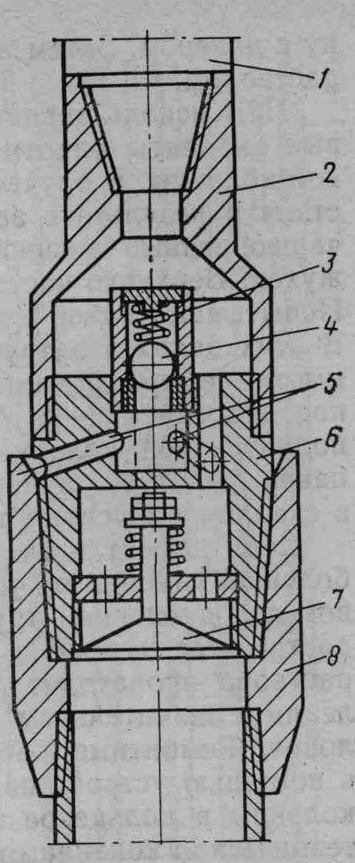
Рис. 5.3. Переводник с обратным клапаном для спуска летучки

После установки песчаной или глинопесчаной пробки выше отверстий фильтра и шаблонирования эксплуатационной колонны, на бурильных трубах спускают летучку и цементируют ее. Закачав расчетный объем цементного раствора и продавочной жидкости, обратной промывкой вымывают излишки цементного раствора через шариковый клапан переводника. Близкое расположение каналов к воронке обеспечивает полное удаление излишков цементного раствора из кольцевого пространства выше воронки, благодаря чему исключается прихват переводника и бурильных труб цементом.
По окончании ОЗЦ, отвинчивают колонну бурильных труб, поднимают ее из скважины, электротермометром определяют высоту подъема цемента за летучкой и проверяют ее на герметичность. Затем разбуривают оставшуюся цементную пробку и промывают скважину до забоя. На этом ремонт скважины заканчивается.
Дополнительные обсадные колонны можно спускать с пакерами различных конструкций. Наиболее целесообразно применение пакеров механического и гидравлического действия, предназначенных для разобщения пластов при раздельной эксплуатации нескольких пластов одной скважиной.
Устройство Дорн предназначено для установки тонкостенных металлических пластырей в местах нарушений герметичности эксплуатационных колонн в нефтяных, газовых и нагнетательных скважинах диаметром 146 и 168 мм, образовавшихся в результате трещин, коррозии, износа, перфорации, нарушений резьбовых соединений, селективной изоляции пластов в зоне перфорации и т. д.
ВНИИКрнефть разработал два типа устройств:
1) без опоры на обсадную колонну (рис. 5.4.), применяемое в случаях, когда дефект находится менее чем в 3 м от забоя;
2) с опорой на обсадную колонну-(рис. 5.5.), используемое в случаях, когда дефект находится на расстоянии не более 0,5 м.
Работа устройств обоих типов основана на расширении продольно гофрированной трубы до плотного контакта с обсадной колонной за счет избыточного давления в полости дорнирующей головки с последующей протяжкой устройства талевой системой. По принципу работы эти устройства отличаются следующим. Надежное сцепление пластыря с ремонтируемой колонной в устройстве первого типа осуществляется за счет силовых цилиндров, которые обеспечивают заход дорнирующей головки в пластырь в начальный период дорнования (расширения), а в устройстве второго типа — за счет опоры якорей на колонну, что позволяет удерживать пластырь в начальный период дорнования.
Дополнительную колонну с пакером без опоры на забой спускают следующим образом. В интервале существующего фильтра насыпают песчаную или глинопесчаную пробку высотой на 5—10 м выше верхних отверстий фильтра. В скважину спускают шаблон, а затем, если последний беспрепятственно проходит по всему стволу до насыпной пробки, — дополнительную колонну с пакером. Затем воду в стволе скважины заменяют буровым раствором.
При использовании пакера механического действия резиновые элементы уплотняются под действием массы дополнительной колонны. В случае применения пакера гидравлического действия в результате закачки жидкости в трубы освобождаются чашеобразные резиновые манжеты от предохранительных кожухов. Верхнюю часть колонны закрепляют на устье скважины. Испытывают пакер и дополнительную колонну на герметичность. В этих целях в затрубное пространство в зависимости от диаметра деформированной колонны нагнетают буровой раствор под давлением 4—8 МПа. Если перелива раствора из труб дополнительной колонны не наблюдается, то это означает, что пакер уплотнен, а дополнительная колонна герметична. Тогда в скважину спускают трубы и промывают ее до забоя.
Если дефект в эксплуатационной колонне находится на небольшой глубине от устья, отремонтировать его способом заливок под давлением трудно. Цементированием в этом случае не достигается создание прочных пробок, так как схватывание раствора происходит при низкой температуре, небольшом давлении и значительном поглощении жидкости через дефект в колонне. Ремонтные работы в таких случаях можно проводить с помощью устройства Дорн или путем спуска дополнительной колонны в кольцевое пространство между эксплуатационной и технической колоннами или кондуктором.
При наличии на устье скважины колонной головки пьедестальный патрубок эксплуатационной колонны заменяют патрубком с заглушкой. Если же эксплуатационная колонна закреплена на хомуте, то в ее верхнюю муфту ввинчивают заглушку, снимают колонну с хомута и осторожно разгружают. На устье устанавливают торцовый фрезер длиной 0,3—0,5 м с зубьями высотой 22—25 мм, нарезанными на торцовой части и армированными твердым сплавом. Наружный диаметр фрезера должен быть на 10—12 мм больше диаметра муфты дополнительной колонны, а внутренний — на 8—10 мм меньше внутреннего диаметра этой колонны.
К верхнему концу обсадной колонны через специальный переводник присоединяют вертлюг, пропускают эту колонну в отверстие стола ротора и фрезером накрывают верхний конец эксплуатационной колонны. Вращая обсадную трубу с фрезером при одновременной промывке скважины буровым раствором, обуривают эксплуатационную колонну на длину первой обсадной трубы. Затем наращивают очередную обсадную трубу и продолжают обуривание до тех пор, пока дополнительная колонна не окажется на необходимой глубине. Из верхней муфты дополнительной колонны отвинчивают специальный переводник с вертлюгом, устанавливают устьевую головку и цементируют колонну.

а б в г д
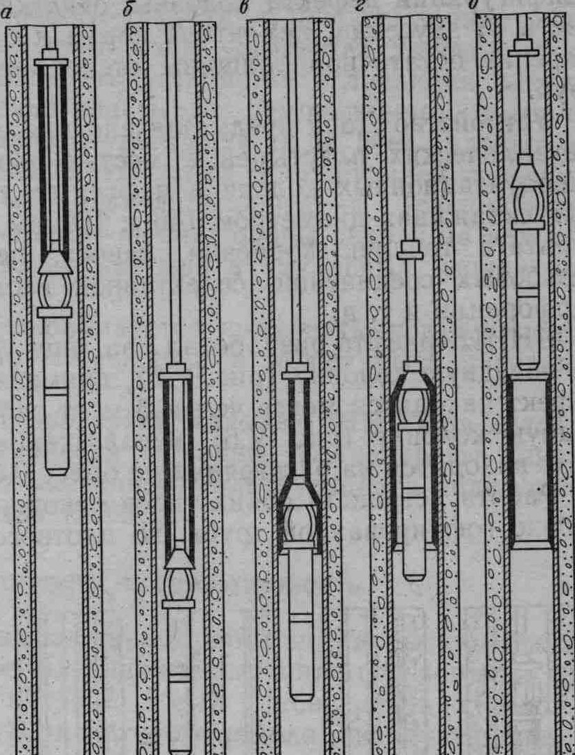
Рис. 5.4. Последовательность работ устройства типа Дорн без опоры на колонну:
а — спуск устройства в скважину;
б — положение пластыря относительно поврежденного участка колонны;
в — положение лорнирующей головки после окончания работы силовых цилиндров, обеспечивающих сцепление пластыря с обсадной колонной;
г — процесс дорнирования (расширения) протягиванием устройства талевой системой;
д — подъем устройства на поверхность
Эти устройства не рекомендуется применять, когда ремонтируемая колонна сильно повреждена и может быть разорвана опорным якорем.
По окончании работ проверяют качество РИР. При недостаточной степени герметичности колонны тампонируют каналы утечки за пластырь с применением фильтрующихся полимерных тампонажных материалов (ПТМ).

